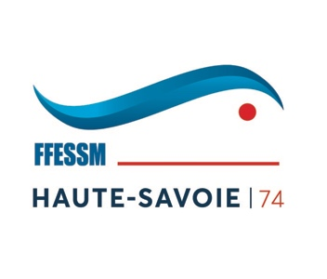

Assemblée Générale élective du 30 octobre 2020 à Arenthon

PHOTO
Notice individuelle de candidature au comité directeur

Les candidatures doivent être adressées par courrier (voir adresse en bas) ou par courriel à :
president@ffessm.74 et secretariat@ffessm74.fr,
avant le 9 octobre 2020 (attention au délai postal) pour être examinées par la bureau de surveillance des opérations électorales puis envoyées aux présidents de clubs, 15 jours avant l’AG élective .

Civilité* : | Madame – Monsieur (rayer la mention inutile*)
Nom :
Prénom :
Date et lieu de naissance :
Adresse :
Tel. (fixe) :
Tel. (mobile) :
Adresse électronique :
Profession :
N° de licence 2020 :
Club d’appartenance :
N° du club ou SCA :
Êtes-vous salarié (e), exploitant (e) ou propriétaire d’une SCA |  | ◻ Oui ◻ Non

CURICULUM VITAE FEDERAL
(activités, responsabilités, niveaux techniques, palmarès, médailles, parution d’articles ou ouvrages….)

